In Memoriam
Sef Schuurmans (1944-2019)
Door: Nico van der Hoogt

Vorige week bereikte me het droevige bericht dat oud-VSV-er Sef Schuurmans op 12 maart j.l.was overleden. Het ging al langere tijd niet goed met hem.
Sef werd lid van de VSV midden jaren zestig. Hij was een markant mens met een eigenzinnige levensstijl en een originele kijk op het leven. Lange haren, woeste baard. Een sterke schaker bovendien, die veel voor onze vereniging heeft betekend. Zo was Sef jarenlang redacteur van het in 1975 nieuw uitgebrachte clubblad. Als afgestudeerd onderwijzer en met zijn typische humor was hij geknipt voor deze taak. Zijn teksten en artikelen waren daarbij vaak het zout in de pap. Altijd afgesloten met: “ut dictum”, Sef. “zoals gezegd”, Sef. Trouw deelnemer aan de interne en externe competitie, bestuurslid. Vaste snelschaakmaat van Huub Borghouts. O, en op miraculeuze wijze wist hij die kwibuskubus van Rubik altijd in een handomdraai weer in het gareel te krijgen… Een beeldbepalend schaker van de Koninklijk Erkende.
Rond 1986 kwam er een totale ommekeer in zijn leven; Sef gaf zijn vrijgezellenstatus op, baard en haar werden geknipt. En ook het schaken werd rigoureus aan de kant gezet. Op de schaakclub werd hij nooit meer gezien.
Als hommage aan Sef nu een tweetal bijdragen van hem.
In 1971 speelde hij een bijzondere partij voor het eerste team in een promotiewedstrijd. Sef schrijft in een clubblad van 1979:

“Stil wordt gesidderd op de bovenste rijen onder de plafondières, wit ontvlucht de plek des onheils, matjes worden alom rondgedreigd, onverschrokken consumeert wit een luttel aantal boeren; hoort hij de PAUKEN niet stil roffelen??”
W.Twijnstra – S.Schuurmans
Stelling na 36.Te5-e6

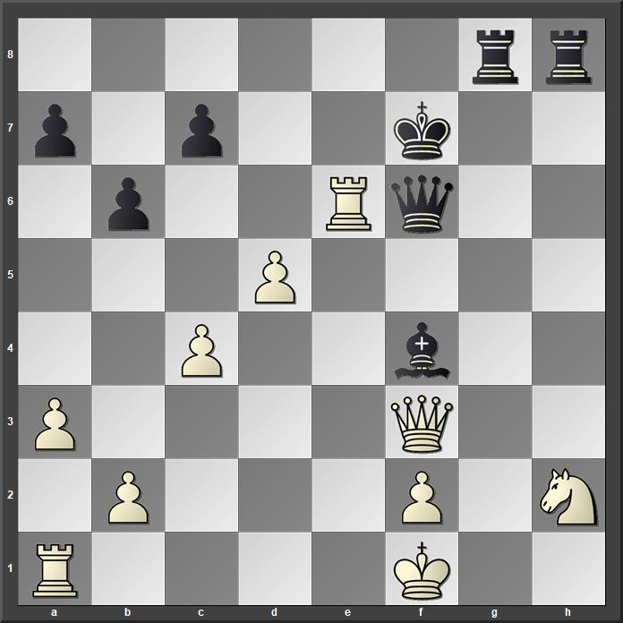

Sef vond het winnende: …Tg1+!! En Venlo promoveerde dat jaar. Hij verwoordde tot slot de spanning van een schaker poëtisch prachtig in:
Vierkant uw toren postend
Scheefgedraaid uw paard te schuin
Kortgewiekt uw witte loper,
Maar openstaand uw koning, ruim
Schuif ik langs uw open stelling
Verkwikt door een tweezet in de hoek,
Overwin ik eindelijk mijn zenuwe,
En schud de koffie over mijn broek.
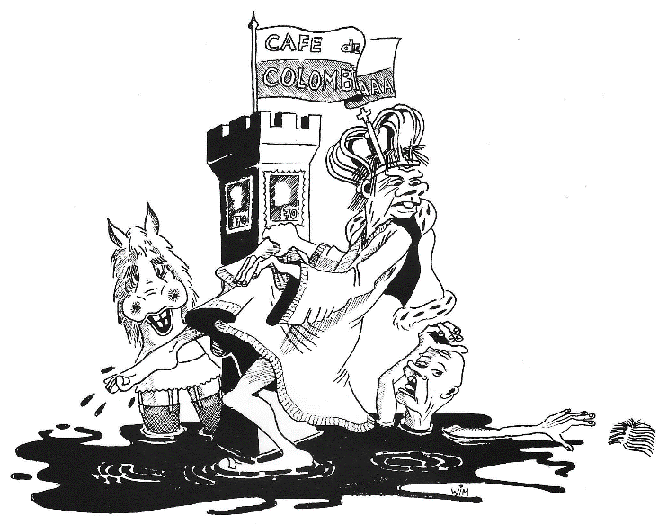

Illustratie: Wim Meijer ©

